SVEUČILIŠTE U ZAGREBU

**FAKULTET ELEKTROTEHNIKE I RAČUNARSTVA**

ZAVRŠNI RAD br. 4345

**PRIMJENA RAZVOJNE PLATFORME UNITY U RAZVOJU APLIKACIJE ZA UČENJE GRAFEMA**

Karmela Slišković

Zagreb, lipanj 2016.

*Zahvaljujem svojoj mentorici dr. sc. Željki Car na ukazanom povjerenju, pomoći i potpori pri izradi završnog rada.*

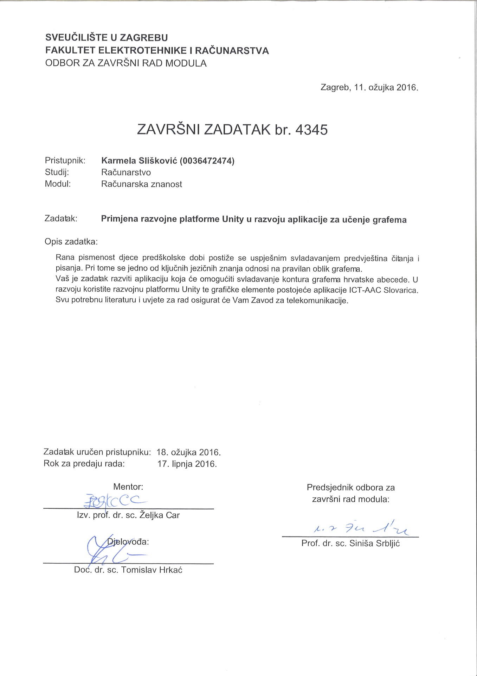

**Sadržaj**

1. Uvod..................................................................... 1
2. Aplikacija *Pisalica*................................................. 3
3. Implementacija..................................................... 4
   1. Adobe Illustrator............................................ 4
   2. Adobe Photoshop......................................... 5
   3. Unity.............................................................. 7
      1. Skriptni dio............................................. 7
      2. Prefabs.................................................. 9
      3. Sprites...................................................10
      4. Scene....................................................11
      5. Izgradnja aplikacije.............................. 13
4. Zaključak............................................................ 14
5. Literatura............................................................ 16
6. Sažetak.............................................................. 17
7. Upute za korištenje............................................ 19
8. **Uvod**

Poznato je da djeca usvajaju znanje kroz 4 vrste učenja: vizualno, auditivno, taktilno i oponašanjem radnji[1]. Kada se te vrste učenja ukomponiraju u igru nedvojbeno je da će djeca puno brže usvajati gradivo. Danas možemo naći brojne aplikacije i igrice namijenjene djeci koje im olakšavaju učenje i čine ga zanimljivijim.

Jedna kategorija takvih aplikacija je *alphabet tracing* pomoću koje najmlađi svladavaju konture grafema abecede. Takva aplikacija je vrlo popularna među roditeljima i njihovom djecom u svijetu, ali nažalost još je uvijek nepoznanica u Hrvatskoj. U Tablici 1 uspoređeno je 5 najpopularnijih igrica takve vrste na *Google Storeu*:

Tablica 1: Usporedba aplikacija za svladavanje kontura grafema

|  |  |  |  |  |  |
| --- | --- | --- | --- | --- | --- |
| **Ime aplikacije** | **Vrsta popunjavanja: točkice /ispuna** | **Mogućnost brisanja linija** | **Zvuk pri pogrešnom / dobrom popunjavanju** | **Lakoća popunjavanja** | **Ocjena korisnika (osobna ocjena)** |
| 123s ABC Kids Handwriting ZBP | Ispuna | Da | Ne | Vrlo dobro, ali moguće je bilo kako pisati i neće se dobiti nikakvo upozorenje | 4,1 (3,6) |
| ABC Tracing and More! | Točkice | Ne | Da | Lako se popunjava, ali nije označeno kojim se redoslijedom piše slovo | 3,7 (3,5) |
| Handwriting, ABC Learning | Ispuna | Ne | Da | Odlično popunjavanje, ali nažalost nije označeno kojim se redoslijedom piše slovo | 4,2 (4,5) |
| Write letters: Tracing ABC | ispuna | Ne | Da | Lako popunjavanje, označeno strjelicama kojim se redoslijedom crta slovo, ali ne javi odmah pogrješku ako se započelo krivim redoslijedom | 3,8 (4,2) |
| ABC Preschool Free | Točkice | Ne | Ne | Teško je pogoditi svaku točkicu i nema strjelica koje označuju kojim se redoslijedom pišu slova. Isto tako nema upozorenja kada se napiše krivo slovo | 3,7 (3,4) |

Svaka od navedenih aplikacija u tablici je namijenjena operacijskom sustavu *Android*. Analizom je utvrđeno da je lakše povezivati komponente grafema kada se radi o ispuni nego o točkicama (Slike 1 i 2) i da je potrebno zvukovno upozorenje kada se ne krene dobrim smjerom. Najvažnije je označiti točan redoslijed ispunjavanja grafema.

Ove smjernice će pomoći u implementaciji vlastite aplikacije.

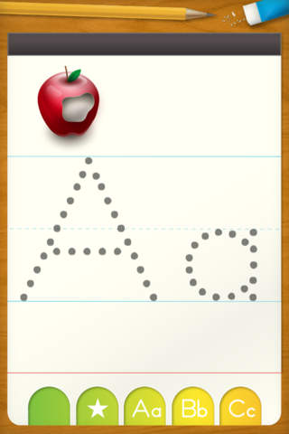 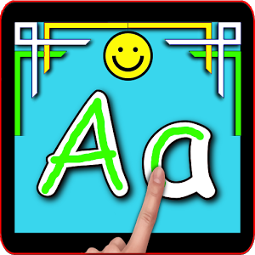

***Slika 1****: Povezivanje točkica[2]* ***Slika 2:*** *Učenje ispunjavanjem oblika[3]*

1. **Aplikacija „Pisalica“**

Hrvatska verzija *alphabet tracinga* nazvat će se „Pisalica“ i sadržavat će grafeme hrvatske abecede. Ukupno ih ima 30 i svako se slovo može izabrati iz izbornika gdje su prikazana sva slova. Klikom na slovo otvara se prozor u kojem vježbamo pisanje grafema povlačeći linije točno određenim redoslijedom. U svakom trenutku je omogućeno vraćanje na prethodni prozor ili odlazak na sljedeće slovo.

Boja linija koje se iscrtavaju se mijenja sa svakim sljedećim slovom. U slučaju da se krene crtati linija grafema krivim smjerom, dobit će se zvuk upozorenja i linija neće biti prikazana, a u slučaju crtanja linije grafema ispravnim smjerom čuje se zvuk odobrenja i linija je prikazana.

Igrica ne sadrži bodovanje za uspješno napisano slovo i nije aplikacija natjecateljskog tipa nego isključivo edukacijskog.

1. **Implementacija**

Prilikom implementacije *Pisalice* korištene su tehnologije *Unity, Adobe Illustrator, Adobe Photoshop* i *Microsoft PowerPoint*. U aplikaciju su ugrađeni grafički elementi postojeće aplikacije ICT-AAC Slovarica[1].

**3.1 Adobe Illustrator**

Za početak aplikacije bilo je potrebno kreirati slova hrvatske abecede u programu *Adobe Illustrator* (*30 days trial[2]*). Svako slovo je posebno napravljeno u navedenom programu i u različitim bojama.

Napravljene su po dvije verzije svakog slova – jedna s ispunom i jedna bez ispune. Verzija s ispunom koristi se za izbornik sa svim slovima, a verzija bez ispune se koristi za pisanje slova. U svakom znaku nalaze se numerirane strjelice koje je potrebno slijediti.

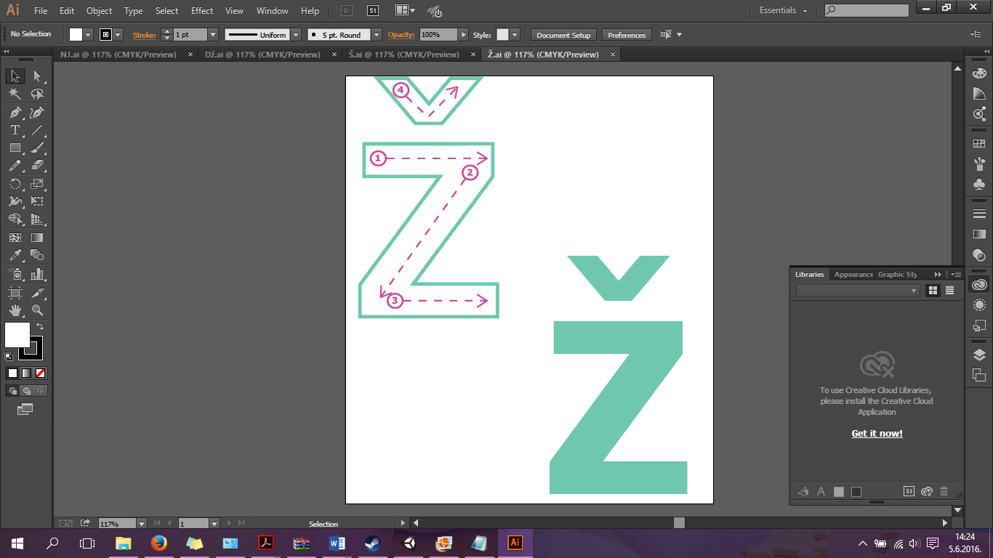

***Slika 3****: Kreiranje slova u Adobe Illustratoru*

**3.2 Adobe Photoshop**

Nakon slova potrebno je kreirati naslovnicu, izbornik i gumbe. Za pozadinu naslovne stranice odabrano je dječje igralište[4] i razna slova kako se igraju na igralištu. Svako slovo je posebno dorađeno u *Microsoft PowerPointu* upotrebom alata *Remove Background[3]*. Nakon toga je sve združeno u jednu sliku uporabom *Photoshopa* i dodan je naslov aplikacije.

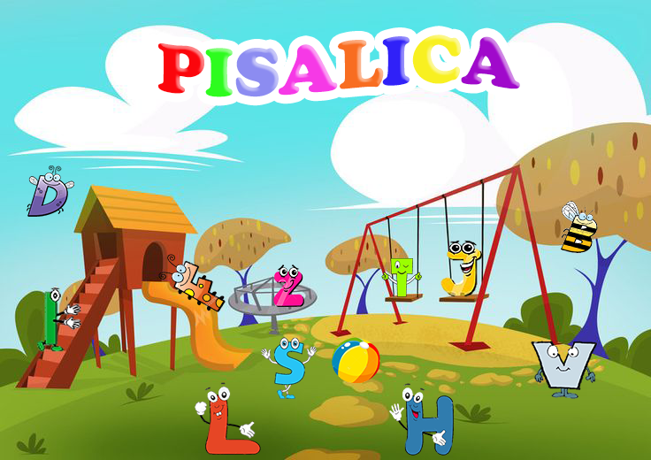

***Slika 4****: Pozadina naslovnice aplikacije*

Nakon naslovnice slijedi izbornik sa svim slovima, odakle se može odabrati određeno slovo čije pisanje se želi vježbati. Već je ranije navedeno da se slova kreirana u *Adobe Illustratoru* koja imaju ispunu koriste za ovaj izbornik. Svako slovo iz *Illustratora* se dodatno uređuje u *Photoshopu* te se u *Unityu* dodaje kao gumb u izborniku koji vodi do slova za ispunjavanje.

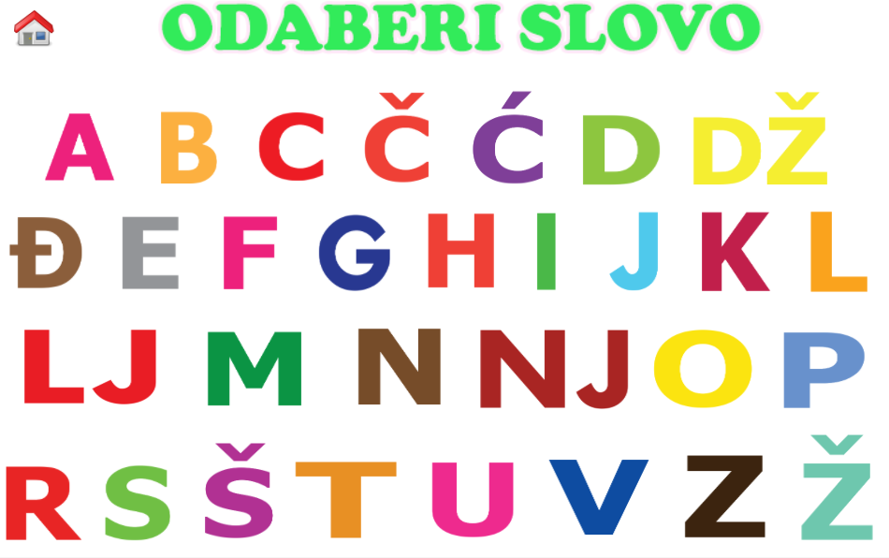***Slika 5:*** *Izbornik slova*

Gumbi za naslovnicu su također napravljeni u *Photoshopu,* dok su ostali gumbi elementi iz aplikacije Slovarica*.*

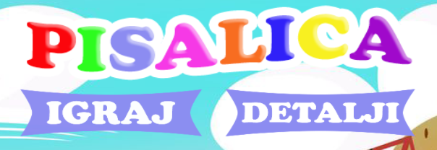

***Slika 6:*** *Gumbi IGRAJ i DETALJI na naslovnici aplikacije*

**3.3 Unity**

Najveći i najvažniji dio posla napravljen je u platformi *Unity,* a skriptni dio je pisan u C#. Dio skripti preuzet je sa stranice Udemy akademije i njihovog tutoriala za izradu *alphabet tracing* aplikacija[5]. Potrebno je napraviti 4 radne scene – naslovnica, izbornik, prozor s detaljima i scena za pisanje slova.

Prvo je kreirana scena za pisanje slova i stavljeno je slovo za ispunjavanje po kojem je potrebno odrediti točke praćenja. To su točke kroz koje moramo proći iscrtavajući liniju.

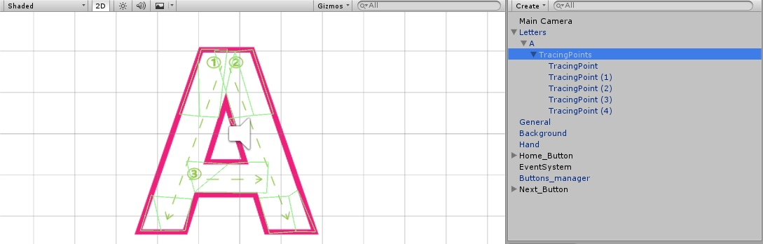

***Slika 7****: Određivanje točki praćenja na slovu* A

**3.3.1 Skriptni dio**

Nakon što su povezane točke praćenja i poredane po prioritetima potrebno je prilagoditi iscrtavanje linija. To je napravljeno u skriptama *WritingHandler[4]* i *LineRendererAttributes[5]*. U skripti *LineRendererAttributes* dodano je i iscrtavanje linije u različitim bojama. Svaka je boja definirana preko RGB[6] komponenti i odabire se nasumično između 10 različitih boja koje su izračunate iz RGB u decimalni sustav i dodane u kod. *WritingHandler* „brine“ da se linija iscrtava dok je ekran pritisnut na tom mjestu, a kada nije pritisnuto tada se vodi kao završetak iscrtavanja. Skripta koja omogućuje crtanje više linija nazvana je *MultipleLines[7]* u njoj je definirano da se više linija može iscrtavati na jednom znaku i da se svaka linija iscrtava klikom miša.

Skripta koja je zadužena za pozicioniranje i skaliranje u odnosu na naš objekt koji iscrtavamo je *Responsive[8]*, a skripta koja objedinjuje sve događaje u aplikaciji je *Events[9]*. Skripta *InputHandler[10]* učitava korisnikove radnje i potrebno ju je zajedno sa skriptom *Events* dodati skriptnom dijelu kamere kako bi kamera popratila sve naše pokrete.

Kako bi naša linija bila dobro unesena mora proći definiranim *tracing pointsima* odnosno točkama praćenja. Svakoj točki praćenja je dodana skripta *TracingPoint*, a put koji čini više tih točki je definiran skriptom *TracingPart*[11]. Nakon što je prilagođeno sve za iscrtavanje slova potrebno je još osposobiti gumbe za vraćanje nazad i odlazak na sljedeće slovo.

Gumbi preuzeti iz aplikacije Slovarica definirani su u Unityu kao objekti *Buttons[12]*. Dodane su im skripte *Button* i *ChangeScene[13]* koje opisuju ponašanje gumba i odvode nas na scenu koju smo povezali s tim gumbom.

Uređene skripte:

* LineRendererAttributes
* MultipleLines
* Button
* ChangeScene
* WritingHandler

Dodane skripte:

* Events
* General
* InputsHandler
* Responsive
* TracingPart
* TracingPoint

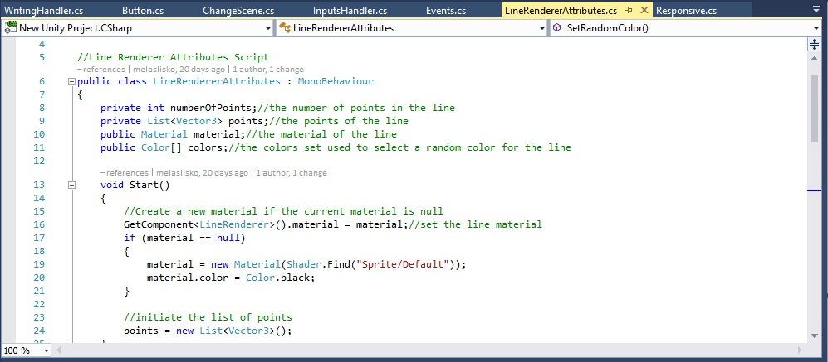

***Slika 8****: Primjer skripte za ocrtavanje linije*

U gornjem lijevom kutu je postavljen gumb za povratak na izbornik, a u gornjem desnom kutu je strjelica za odlazak na sljedeće slovo. U svakom trenutku je moguće napustiti trenutnu scenu neovisno o uspjehu popunjavanja. Pozadina je neutralne bijele boje kako bi se što bolje vidjela slova i strjelice unutar njega.

**3.3.2 Prefabs**

*Prefabs[14]* je važan dio u Unityu koji omogućuje spremanje našeg objekta sa svim njegovim potrebnim značajkama[6].

Potrebno je za svaki objekt u projektu izraditi njegov *Prefab* zahvaljujući kojemu taj objekt postane u potpunosti funkcionalan. Svako slovo koristi svoj *Prefab* gdje je definirana njegova tekstura, položaj i format. Osim za slova *Prefab* je napravljen za svaku pozadinu, gumb i crtanje linije.

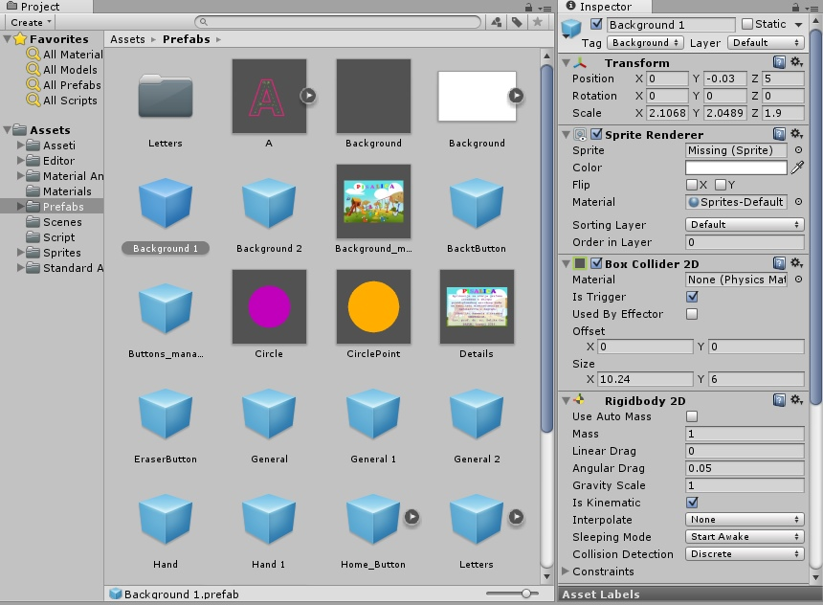

***Slika 9****: Prefabs u projektu*

**3.3.3 Sprites**

Pod *Sprites[15]* podrazumijevamo grafičke objekte koji se koriste za 2D igrice. To su slike za pozadine scena, gumbovi i ikona od aplikacije. Svaki taj grafički element je dorađen u *Photoshopu* i *PowerPointu*. *PowerPoint* je korišten za uklanjanje pozadine slika koje su preuzete s interneta kako bi se dobio samo oblik željenog elementa koji bi se stavio u scenu. Za slike koje su u potpunosti rađene u *Photoshopu* nije bilo potrebno koristiti *PowerPoint* jer pri radu na njima nije se uzimala pozadina koju bi se kasnije trebalo ukloniti.

Ikona aplikacije je primjer slike preuzete s interneta i kasnije je samo dorađena u *Photoshopu,* a gumbi za naslovnicu su primjer korištenja samo *Photoshopa*.

 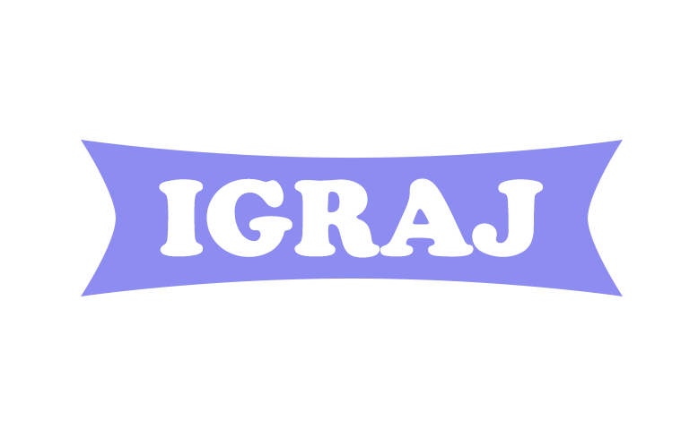

***Slika 10****: Ikona aplikacije*[7]***Slika 11****: Gumb* IGRAJ

**3.3.4 Scenes**

Potrebno je bilo napraviti 4 različite scene u aplikaciji – naslovnicu, izbornik, scenu s informacijama o projektu i prozor za pisanje. One su definirane pomoću *Scenes[16]* u *Unityu* i omogućuje jednostavno uređivanje scena paralelno.

Na početnoj sceni se nalazi pozadina i dva gumba – IGRAJ i DETALJI*.* Klikom na gumb DETALJI otvara nam se prozor s detaljima o aplikaciji, a klikom na IGRAJ otvara nam se izbornik sa svim slovima abecede.

U sceni s detaljima se nalazi pozadina slična naslovnoj i informacije o radu, a u gornjem lijevom kutu nalazi se ikona kućice i klikom na nju vraćamo se na početnu stranicu.

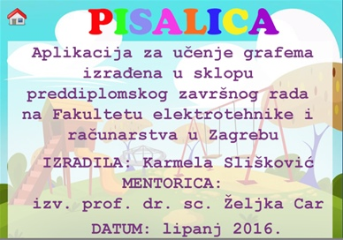

***Slika 12****: Scena s detaljima*

Klik na IGRAJ vodi nas na izbornik sa svim slovima gdje odabiremo koje slovo želimo vježbati pisati. Svako slovo u tom izborniku se ponaša kao gumb koji nas vodi u prozor za pisanje tog slova. Kao i kod scene *Details[17]* u gornjem lijevom kutu je ikona za vraćanje na naslovnu stranicu.

Prva izrađena scena je *Working Scene[18]* do koje dolazimo klikom na slovo koje želimo pisati. U nju je ubačeno svako slovo, napravljene su sve točke praćenja za svaki znak, kreirana je linija s kojom će se crtati, napravljen je skriptni dio za sve elemente i ubačeni su zvukovi koji sugeriraju pogrešku ili uspjeh.

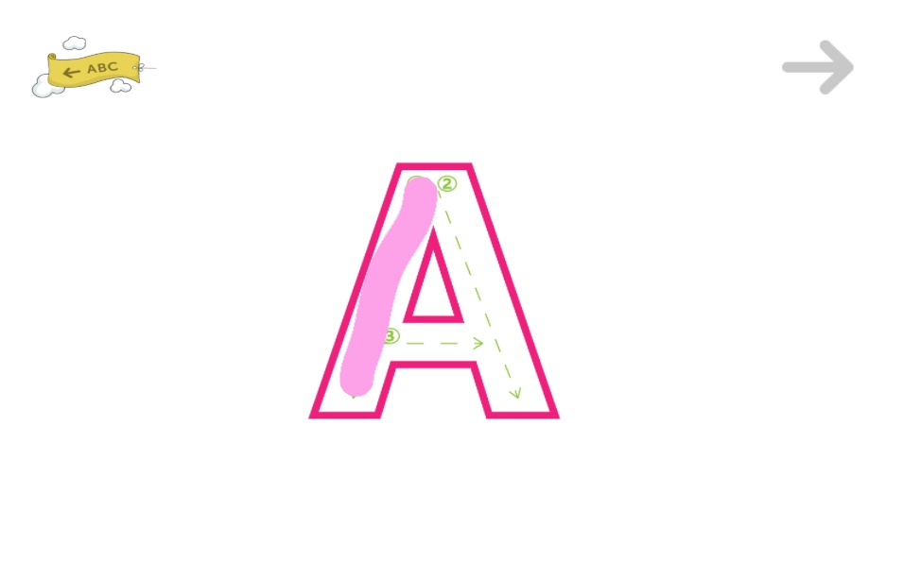

***Slika 13:*** *Scena sa slovom A*

**3.3.5 Izgradnja aplikacije**

*Unity* nudi mogućnost razvoja aplikacije za operacijske sustave osobnih računala poput *Windowsa*, *Mac*a *i Linuxa*. Osim za operacijske sustave računala moguće je izgraditi aplikaciju i za operacijske sustave mobilnih uređaja poput *Androida* i *iOSa* te za uređaje poput *Xbox-a* i *PlayStationa*. Aplikacija *Pisalica* namijenjena je *Android* uređajima poput tableta i pametnih telefona.

1. **Zaključak**

Aplikacije za učenje pisanja grafema (*alphabet tracing)* vrlo su korisne za djecu predškolske dobi jer im olakšavaju učenje - kroz igru svladavaju konture grafema abecede. Osim što su zanimljive djeci, i roditeljima pomažu u radu s djecom te ih lakše motiviraju za učenje koje najmlađima često postaje zamorno. *Pisalica* se može koristiti u radu logopeda i rehabilitatora te pri svakom učenju pisanja slova kao dodatni poticaj. Aplikacija ne smije postati zamjena za rukopis jer pokreti rukom aktiviraju regije u mozgu koje su zadužene za razmišljanje, pamćenje i produkciju jezika, odnosno regiju koja je zadužena za pohranjivanje i zadržavanje informacija[8].

Iako je aplikacija naizgled jednostavna sama implementacija je ipak složena. Odabrana je platforma *Unity* za izradu aplikacije, a skriptni dio je pisan u jeziku C#. *Unity* je vrlo zanimljiv program s mnoštvom opcija koji omogućuje razvoj različitih vrsta aplikacija poput igrica koje mogu biti 2D ili 3D, zatim aplikacije u svrhu edukacije, medicine itd. Može se reći da je pisanje skripti najteži dio *Unitya* jer svaki segment aplikacije mora imati svoju skriptu koja definira njegovu funkcionalnost. Potrebno je svakom elementu pridružiti odgovarajuću skriptu i dizajn. Cilj je napraviti što zanimljiviji i šareniji dizajn kako bi se pojavio veći interes kod djece za korištenje aplikacije, a time i za učenjem.

*Pisalica* zasad sadržava samo pisanje velikih tiskanih slova, ali moguće ju je u budućnosti proširiti s malim tiskanim slovima i brojevima. U aplikaciji je korišteno par elemenata iz ICT-AAC aplikacije Slovarica, a ostali elementi su kreirani uporabom *Adobe Illustratora*, *Photoshopa* i *PowerPointa.* Aplikacija je razvijena za uređaje s operacijskim sustavom *Android* te će biti evaluirana na Edukacijsko-rehabilitacijskom fakultetu u Zagrebu.

Tema završnog rada je vrlo zanimljiva i korisna, ne samo za one kojima je namijenjena nego i za developera[19]. Implementacijom ove aplikacije upoznala sam se s platformom *Unity* i brojnim mogućnostima koje ona pruža. Samo pomoću *Unitya* moguće je u potpunosti kreirati jednu aplikaciju koja sadrži više scena, izbornika, gumbova, kretnji i brojnih drugih segmenata koje može sadržavati jedna igrica. Međutim, najteži dio implementacije je skriptni dio gdje se mora napisati skripta u C# za svaki element aplikacije tj. treba se definirati radnja pomoću skripti za svaki klik miša, pritisak na gumb, pomicanje kamere, ispis na ekranu itd. Najviše se tu javljaju pogreške koje može biti kasnije teže otkriti i popraviti, posebno početnicima u C#. Potrebno je uložiti dosta vremena za svladavanje *Unitya* i C# ako se nikada niste susretali s time, ali se isplati jer omogućuje implementaciju zabavnih i edukacijskih aplikacija poput *Pisalice.* Vjerujem da će *Pisalica* postati popularna jer je to prva hrvatska *alphabet tracing* aplikacija i bit će od koristi najmlađima i njihovim roditeljima.

**5. Literatura**

[1] AbilityPath, Children's Learning Styles, <http://www.abilitypath.org/areas-of-development/learning--schools/learning-and-teaching-styles/articles/childrens-learning-styles.html>

[2] Mzstatic, Letter dots, <http://a5.mzstatic.com/us/r30/Purple/v4/9e/e5/e8/9ee5e87b-a322-10e4-a4fc-0037f67a5601/screen320x480.jpeg>

[3]GGpht, Letter without fill, <https://lh4.ggpht.com/jGTQVR8HNaGhweSABZAwx9dSGaMCoUTmdx5JXibugTu00S4ZSwR6UYTeRyyikQod8g=w300>

[4] Pinimg, Playground, <https://s-media-cache-ak0.pinimg.com/736x/69/d5/5f/69d55f65ab05873a476c16fa24b4a8d4.jpg>

[5] Appwikia, Udemy Academy Source Codes for Unity 3D Alphabet Board Game, [www.appwikia.com/Unity3DAlphabetBoardGameStepByStep/06Resources/001SourceCode.html](http://www.appwikia.com/Unity3DAlphabetBoardGameStepByStep/06Resources/001SourceCode.html)

[6] Unity, Prefabs, <http://docs.unity3d.com/Manual/Prefabs.html>

[7] Freedesignfie, Pencil Cartoon, <http://freedesignfile.com/173964-funny-cartoon-pencil-vector-material-01/>

[8] Ranko Rajović, *IQ djeteta – briga roditelja,* Zagreb: Vlastita naknada, 2009.

1. **Sažetak**

*Naslov: Primjena razvojne platforme Unity u razvoju aplikacije za učenje grafema*

U radu je opisana aplikacija za svladavanje kontura slova koja je nastala temeljem zahtjeva korisnika - stručnjaka logopedije i rehabilitacije. Analizirane su postojeće mobilne aplikacije u okviru kategorije "alphabet tracing" i temeljem usporedbe odabranih aplikacija definirani su programski zahtjevi koje treba implementirati. Za izradu grafema abecede korišten je program *Adobe Illustrator* gdje je za svako slovo napravljena ispunjena i neispunjena verzija. Neispunjena verzija se koristi za učenje pisanja tj. za ispunjavanje, a ispunjena verzija se koristi za izbornik slova. Pozadine i gumbi za početnu stranicu su napravljeni u *Adobe Photoshopu*, a ostali grafički elementi su preuzeti iz ICT-AAC aplikacije Slovarica*.* Platforma Unity je korištena za razvoj aplikacije gdje su prethodno navedeni elementi uklopljeni u cjelinu i njihova funkcionalnost je uređena skriptnim dijelom. Aplikacija se sastoji od 4 scene – naslovnica, prozor s detaljima, izbornik sa svim slovima i scena za pisanje. Prelaske između scena omogućuje pritisak na odgovarajući gumb. Iscrtavanje linije odnosno pisanje slova se odvija tako da prstom iscrtavamo liniju u odgovarajućem smjeru na *touch screenu* uređaja. Potrebno je redom pratiti numerirane strjelice unutar znaka jer u suprotnom linija neće biti iscrtana.

**Abstract**

*Title: Implementation of Software Development Framework Unity for Alphabet Tracing Application Development*

An application for learning the contours of the letters has been made and described in this project because of user requests – experts in speech pathology and rehabilitation. Existing alphabet tracing applications have been analyzed and, based on the comparison of selected applications, the program requirements to be implemented were defined. Adobe Illustrator has been used to create graphemes and filled and unfilled versions were made for every letter. Unfilled version is used for writing letters (to fill in) and a filled version is used for alphabet menu. Backgrounds and buttons for the home page were made in Adobe Photoshop and other graphic elements were copied from the ICT-AAC applications Slovarica. Unity had been used to develop applications where the above mentioned elements were included in the unit and their functionality was modified by a scripting part. The application has four scenes – main page, window with details, alphabet menu and a scene to write. It is allowed to switch scenes with just one click on the button. To write a letter, a user has to draw lines in the right direction on the device’s touch screen. It is necessary to follow numbered arrows in the grapheme, otherwise the line won’t be drawn.

1. **Upute za korištenje**

Za korištenje aplikacije *Pisalica* potrebno je imati uređaj koji koristi *Android* sustav, preporučuje se tablet. Aplikacija se pokreće klikom na .exe datoteku i otvara se naslovna stranica. Na naslovnoj stranice nalaze se gumbovi IGRAJi DETALJI. U slučaju da se žele saznati detalji o izradi aplikacije klikne se na gumb DETALJI nakon čega nam se otvara prozor s detaljima aplikacije. U gornjem lijevom kutu nalazi se kućica koja je zapravo gumb za povratak na naslovnicu.

Ako se želi započeti igra klikne se na IGRAJ i pojavi se izbornik sa svim slovima hrvatske abecede. Klikom na slovo koje se želi vježbati pisati otvara se prozor s neispunjenim slovom unutar kojega se nalaze strjelice s brojevima. Potrebno je slijediti redoslijed i smjer strjelica pa se tako uvijek započinje pisanje od strjelice s brojem 1. Pritisne se prstom broj 1 i povlači se do kraja strjelice, ta se radnja ponavlja za svaku strjelicu unutar znaka. U slučaju da radnja nije dobro obavljena linija se neće iscrtati i čut će se zvukovno upozorenje, a u suprotnom će se linija iscrtati i čut će se zvuk odobravanja.

U svakom trenutku je moguće vratiti se na izbornik slova klikom na ikonu u gornjem lijevom kutu ili otići na sljedeće slovo klikom na strjelicu u gornjem desnom kutu, neovisno o uspjehu pisanja.

1. ICT-AAC Slovarica, http://www.ict-aac.hr/index.php/hr/ict-aac-razvijene-aplikacije/android-aplikacije/slovarica
2. 30 days trial – 30 dana probnog razdoblja besplatnog korištenja programa
3. eng. Remove Background – hrv. Ukloni Pozadinu
4. eng. Writing Handler – hrv. Upravitelj Pisanja
5. eng. Line Renderer Attributes – hrv. Atributi Linije Pisanja
6. eng. RGB (Red Green Blue) – hrv. Tri boje: Crvena, Zelena i Plava
7. eng. MultipleLines – hrv. Višestruke linije
8. eng. Responsive – hrv. Uzvratni
9. eng. Events – hrv. Događaji
10. eng. Input Handler – hrv. Upravitelj unosa
11. eng. TracingPart – hrv. Put praćenja
12. eng. Buttons – hrv. Gumbi
13. eng. Change Scene – hrv. Promjena scene
14. eng. Prefabs – hrv. Elementi prije obrade
15. eng. Sprites – hrv. Grafički elementi dodani u igru
16. eng. Scenes – hrv. Scene u igri do kojih možemo doći pritiskom na gumbove
17. eng. Details – hrv. Detalji
18. eng. Working Scene – hrv. Scena gdje se odvija radnja
19. eng. Developer – hrv. Osoba koja implementira (izgrađuje) aplikaciju